小鹅拼拼-铲屎官年末考试！你能打满分吗？
广 告 主：小鹅拼拼
所属行业：电商行业
执行时间：2020.09-10
参选类别：移动营销类
营销背景
随着移动互联网流量红利的消失，品牌方获客圈粉的难度增大且获客成本日益增多，在当下同质化严重的情况下。小鹅拼拼品牌宣传H5，基于铲屎官与宠物间的共情，特制作铲屎官和宠物共同做过事件的互动游戏，实现粉丝圈层的同时提升品牌影响力，提升粉丝对小鹅拼拼商城的关注度。
营销目标
- 在铲屎官圈广泛传播，实现小鹅拼拼吸粉目标，提升品牌圈层销量；
- 通过新颖的互动玩法，吸引铲屎官对品牌的关注，从而提升品牌影响力。
策略与创意
小鹅拼拼品牌宣传，基于铲屎官与宠物间的日常生活收集，整理出60件最有意义的事情，用户来选择自己作为铲屎官与宠物共同完成了多少件事情。
执行过程/媒体表现
1、创意策划层面：
① 进入首页后，加载出铲屎官与宠物的几个美好瞬间在首页浮动，用户触及“点击开始测试”按钮，即可进入选择铲屎官的宠物种类猫或者狗，加载页面页面完成后，即进入60件事的选择；
② 屏幕自上往下，事件随之掉落，用户手动选择共同做过的事件图标，事件默认灰色图标，用户选择后即可点亮图标颜色。点击屏幕右下角“选好了”事件，即可跳转至上传宠物头像及宠物名字；
③ 上传完毕后，点击“继续”按钮，生成铲屎官与宠物共同做过的事件海报，列出已完成的事件数和具体事及评选出铲屎官等级。不要忘记结尾有彩蛋哦~
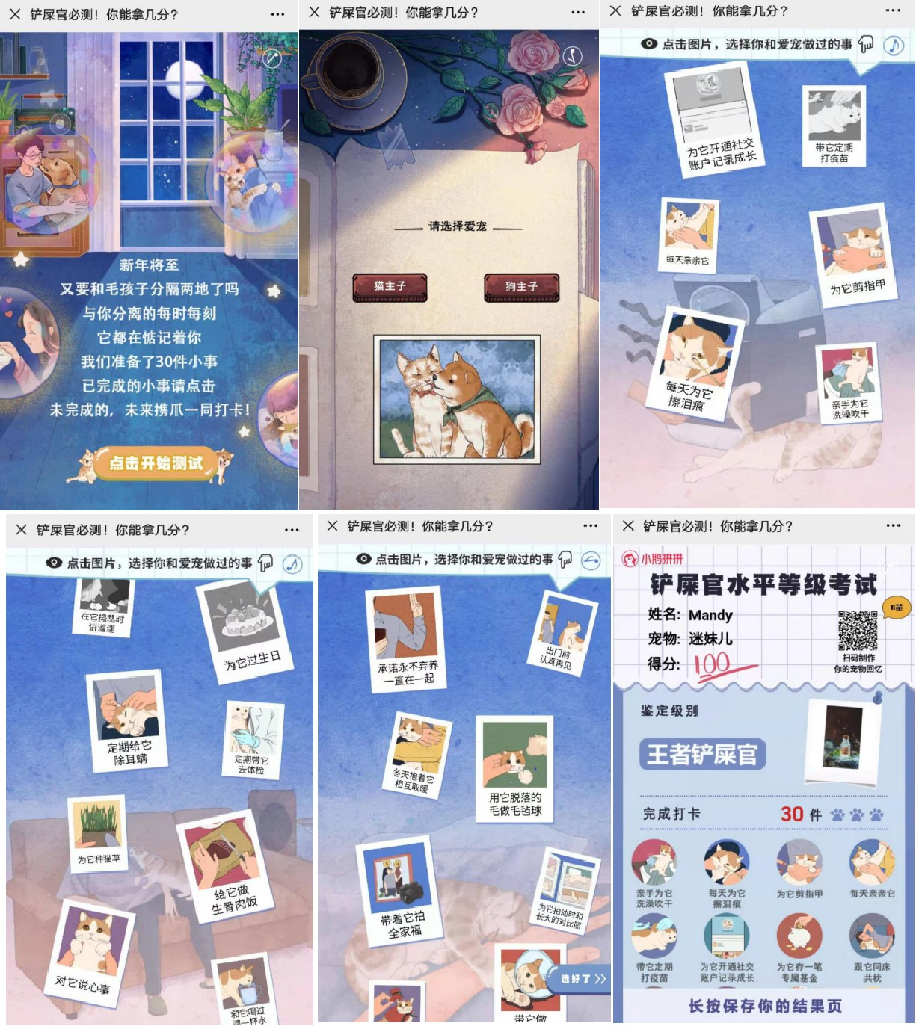
2、设计层面：
全手绘，制作精良，画风可爱，通过手绘方式还原事件原型，表现形式新颖。
3、体验层面：
主要是引起铲屎官的情感共鸣，完成多少事件不重要，没有完成也没有关系，主要是要意识到有很多事情没有陪宠物一起做过，让我们未来依次去实现吧~借此扩大小鹅拼拼品牌影响力，实现圈粉的目标。
营销效果与市场反馈
1、广告主反馈：此次H5传播，点击数据高达几十万次，为客户实现圈粉几万人，给予高度肯定。
2、宠物社群反馈：通过H5的互动游戏，形成品牌认知，提醒铲屎官还有很多事情没有与宠物完成，未来将与宠物一起做更多的事情。

